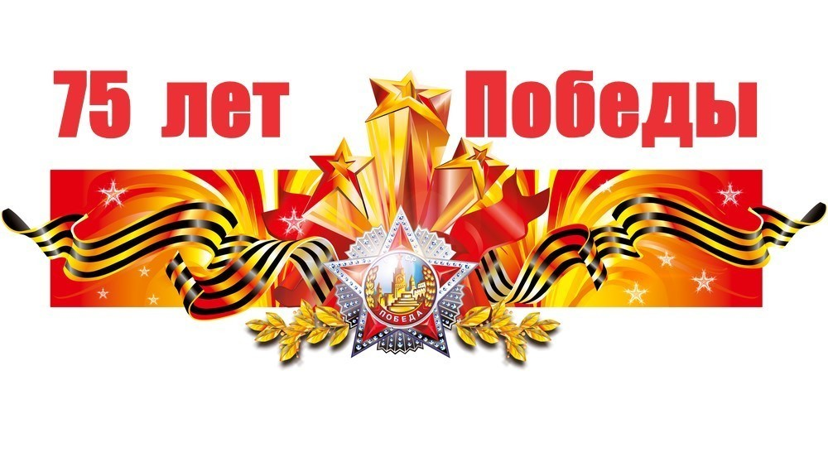
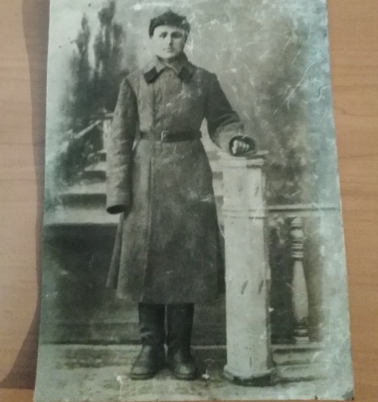
В этом году мы отмечаем 75 летие Победы Великой Отечественной войне. Вот и сейчас мы расскажем Вам о нашем земляке Галда Василии Митрофановиче.
Галда Василий Митрофанович родился 1 января в 1925 году в селе Екатериновка в семье рабочих. До войны окончил 4 класса. Бойкого Василия не раз отмечали в школе за учебу, за активную работу. Может быть, сложилась бы его судьба совсем по-другому, если бы не война…
Призвался Василий Митрофанович на фронт 8 февраля в 1943 году Лиманским Районным военкоматом Краснодарского края, едва молодому пареньку исполнилось 18 лет. Новобранец сразу же попал в воинскую часть №12 1-го Украинского фронта.
Первое ранение солдат получил за участие в освобождении Кубани. Пуля раздробила юному воину лопатку. И долгих 9 месяцев находился на лечении в госпитале. И снова на фронт.
Юный солдат, прежде чем получить второе серьезнейшее ранение успел принять участие в 12 боевых операциях в составе 1 Украинского фронта.
А потом опять фронт. За боевые действия в составе 1 Украинского Фронта 22.12.1943 - 27.12.1943 Василий Митрофанович был награжден медалью «За отвагу».
Война шла на Украине. И где то под Житомиром шел Василий Митрофанович с ручным пулеметом в наступление вместе с другими бойцами. Прямо в лицо попала фашистская пуля и вышла в левой задней части головы. Упал как подкошенный… А товарищи, посчитав его убитым, взяли из его рук пулемет и продолжили идти вперед, наступая на врага.
Очнулся он, а кругом никого. С трудом приподнялся на колени и локти, а голову поднять не может: примерзла голова с кровью к снегу. Это было в декабре 1943 года. Набрался-таки сил, пополз, не зная сколько времени прошло - встретилась медсестра, она зарыдала, увидев обледенелую голову молодого бойца. Перевязала, указала путь к полевому госпиталю, а сама побежала вперед за наступающими бойцами. Дополз раненый боец до госпиталя, но говорить уже не мог: накрепко сомкнулись челюсти. Написал только фамилию и возраст 18 лет. Десять дней его кормили из бутылочки с соской, разжимая челюсти, а когда уже подлечили – признали его негодным к боевым действиям.
Война уже шла к концу, и послали бывшего пулеметчика в стройбат, который направили в Югославию – наводить разрушенные мосты через Дунай. Потом и в Венгрии бойцы стройбата выполняли такую же работу. Строили добросовестно, опережая сроки. Недаром же Броз Тито (Югославский политический деятель) наградил их медалями за перекрытие реки Дунай.
Только в 1948 году Василий Митрофанович демобилизовался домой. Здесь в хуторе Любимов он вернулся к родной работе на земле. Здесь же встретил свою веселую, звонкоголосую девушку, которая стала ему верной спутницей жизни. Вырастили троих детей. Добросовестно трудился до самой пенсии и не после ухода тоже.
Но часто давали знать о себе его старые раны: то рука отказывалась работать, то терял сознание на работе. В последние годы Василию Митрофановичу даже ходить было трудно. Но он как настоящий боец никогда не жаловался. Наоборот… говорил, что ему «повезло» и он остался жив.
Боевые награды – результат ратного труда в годы страшной войны. Медаль за отвагу (1943 год), в 1985 году нашел его орден Отечественной войны 1 степени - еще одна награда за стойкость и мужество, также Василий Митрофанович награжден многими юбилейными наградами.. Сейчас к сожалению его нет с нами, но мы помним и гордимся им.

